МИНИСТЕРСТВО ОБРАЗОВАНИЯ И НАУКИ РОССИЙСКОЙ ФЕДЕРАЦИИ
Федеральное государственное автономное образовательное учреждение высшего образования
Национальный исследовательский ядерный университет
«МИФИ»

ИНСТИТУТ ФИНАНСОВЫХ ТЕХНОЛОГИЙ И ЭКОНОМИЧЕСКОЙ БЕЗОПАСНОСТИ

КАФЕДРА ФИНАНСОВОГО МОНИТОРИНГА

ОТЧЕТ
ПО ЛАБОРАТОРНОЙ РАБОТЕ №2
Изучение сервисов аналитики Google.Trends, Yandex.Wordstat
ПО КУРСУ «РИАС»

Выполнил ________________ Ускова Е.А. (С22-712).

Преподаватель ______________ Прохоров И.В.

Оценка ___________________ Дата ___________

Москва 2026

- Введение
Цель работы: научиться работать с сервисами аналитики поисковых запросов Google.Trends, Яндекс.Вордстат. Научиться работать с поисковыми системами, составлять корректные запросы, оценивать поисковую выдачу.
- Дерево поисковых запросов
Глубина дерева запросов | Поисковый запрос
- Предметная область (цель) | Machine Learning, Машинное обучение
2. Уровень задач | Обучение с учителем, Нейронные сети, Классификация данных
3. Технологический уровень (инструменты) | Python, TensorFlow, PyTorch, Scikit-learn
4. Уровень объектов | Линейная регрессия, Random Forest, Градиентный бустинг

- Построение и анализ тренда запросов по предметной области

Построение и анализ тренда запросов по предметной области
Для релевантности соответствующих запросов, при использовании Google Trends будем использовать английскую версию запросов, а Yandex.Wordstat лучше воспринимает русскоязычную версию.
При работе с поисковыми запросами в Google.Trends были взяты
сформированные запросы из дерева. Полученные данные представлены на
рисунках ниже.

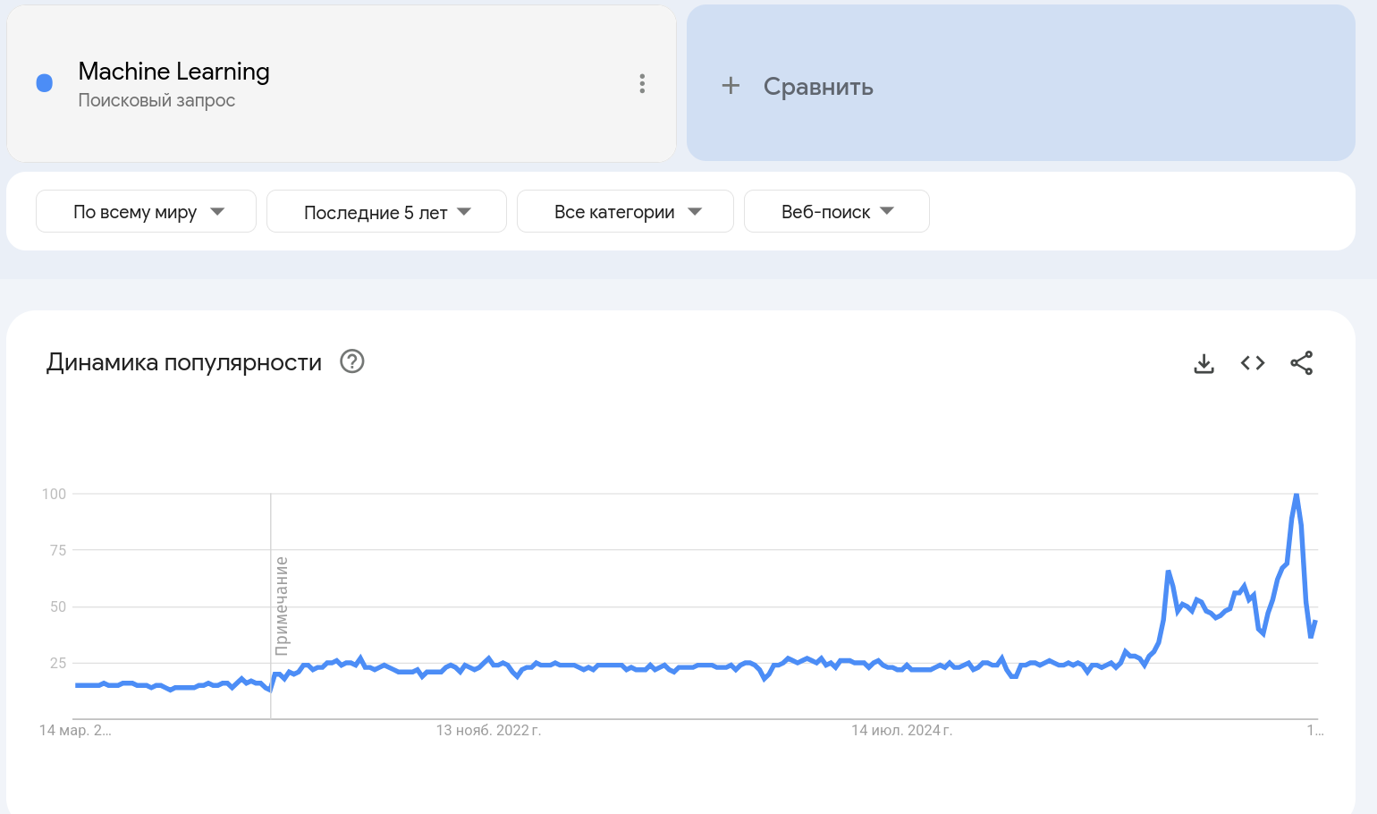
Рисунок 1. График запросов в Google.Trends

График демонстрирует резкий скачок интереса к направлению машинного обучения в середине 2025 года, далее рост только продолжается.

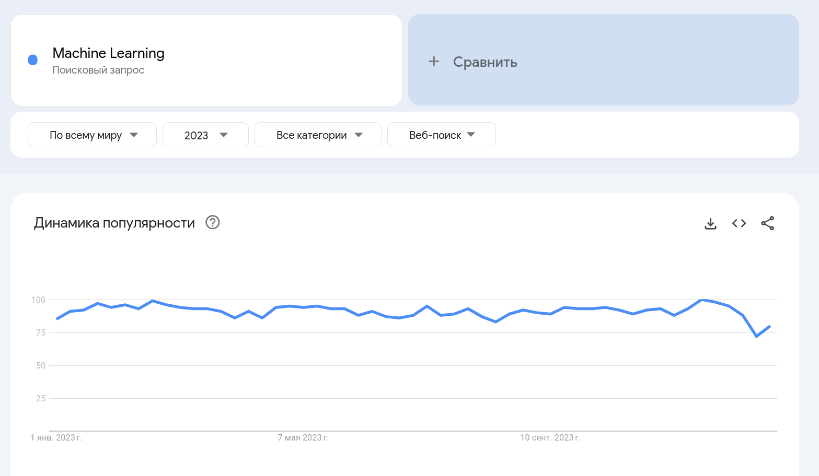
Рисунок 2. График запросов в Google.Trends (2023 год)

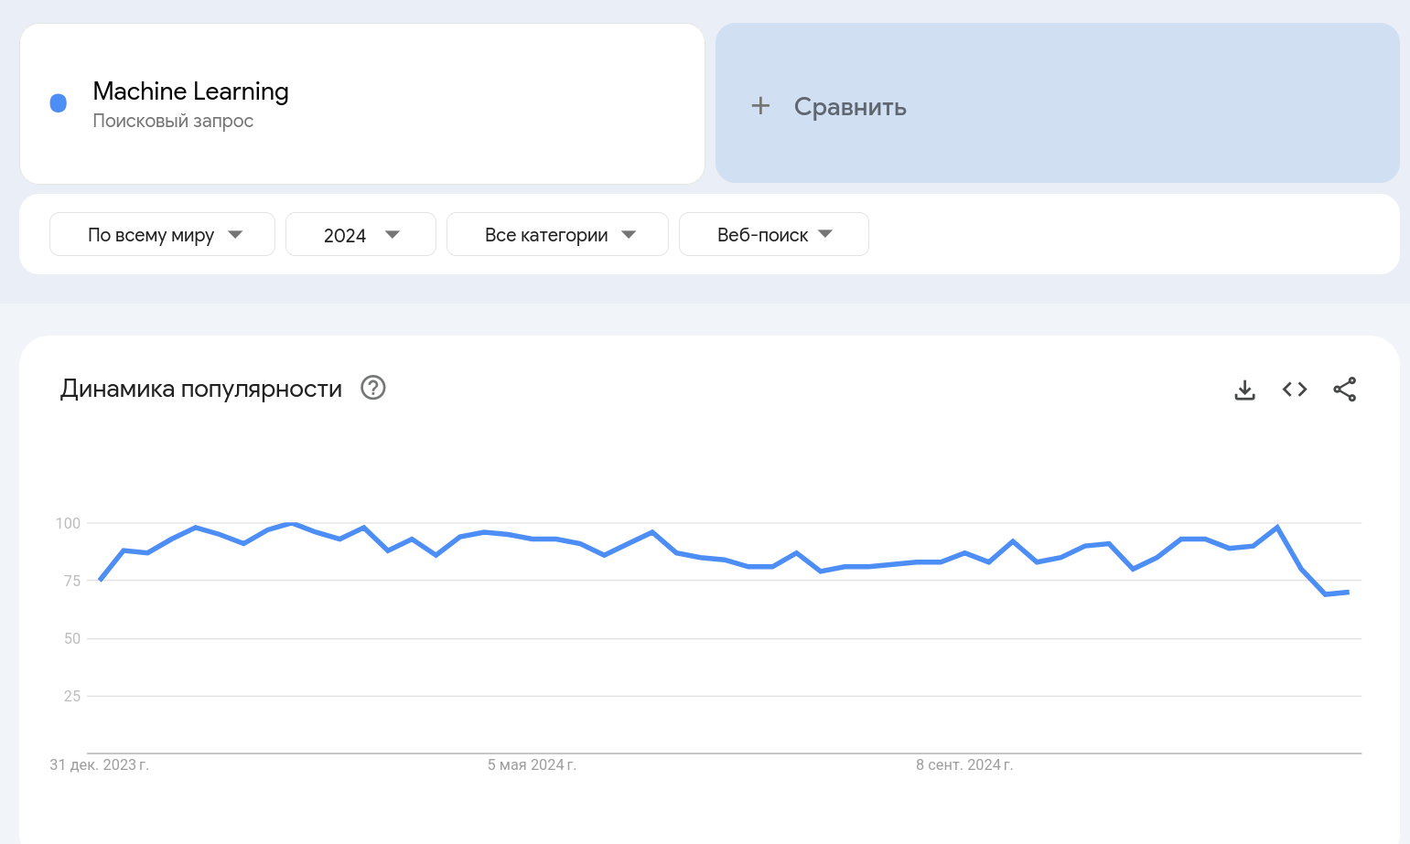
Рисунок 3. График запросов в Google.Trends (2024 год)

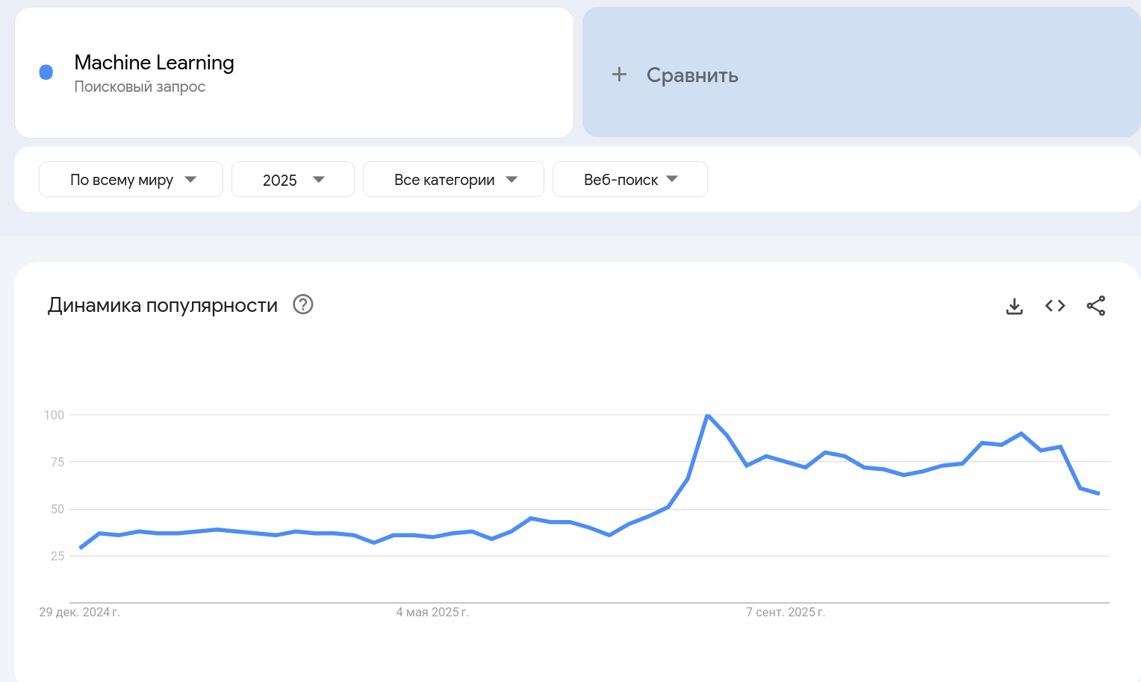
Рисунок 4. График запросов в Google.Trends (2025 год)
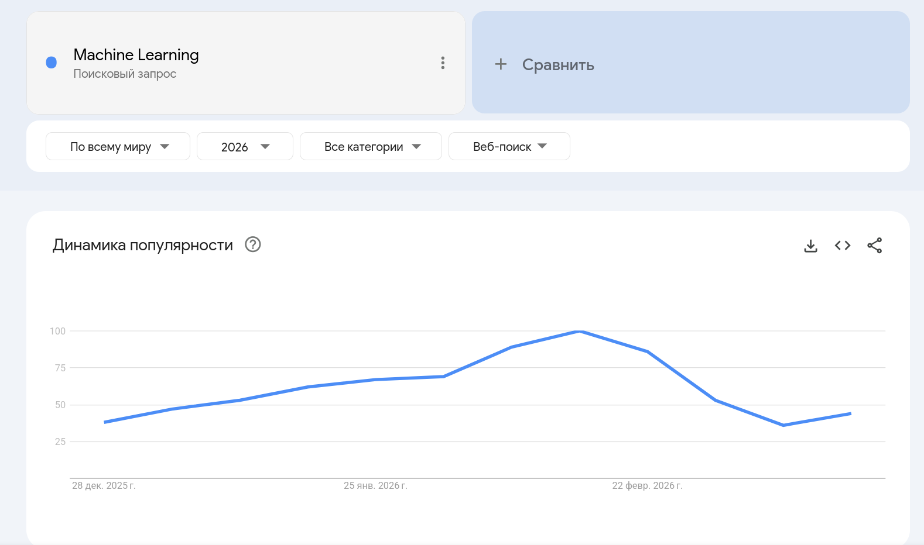
Рисунок 5. График запросов в Google.Trends (2026 год)

Анализ графиков подтверждает предположение о скачке летом 2025 года, рост продолжается и в настоящее время (2026 г.)
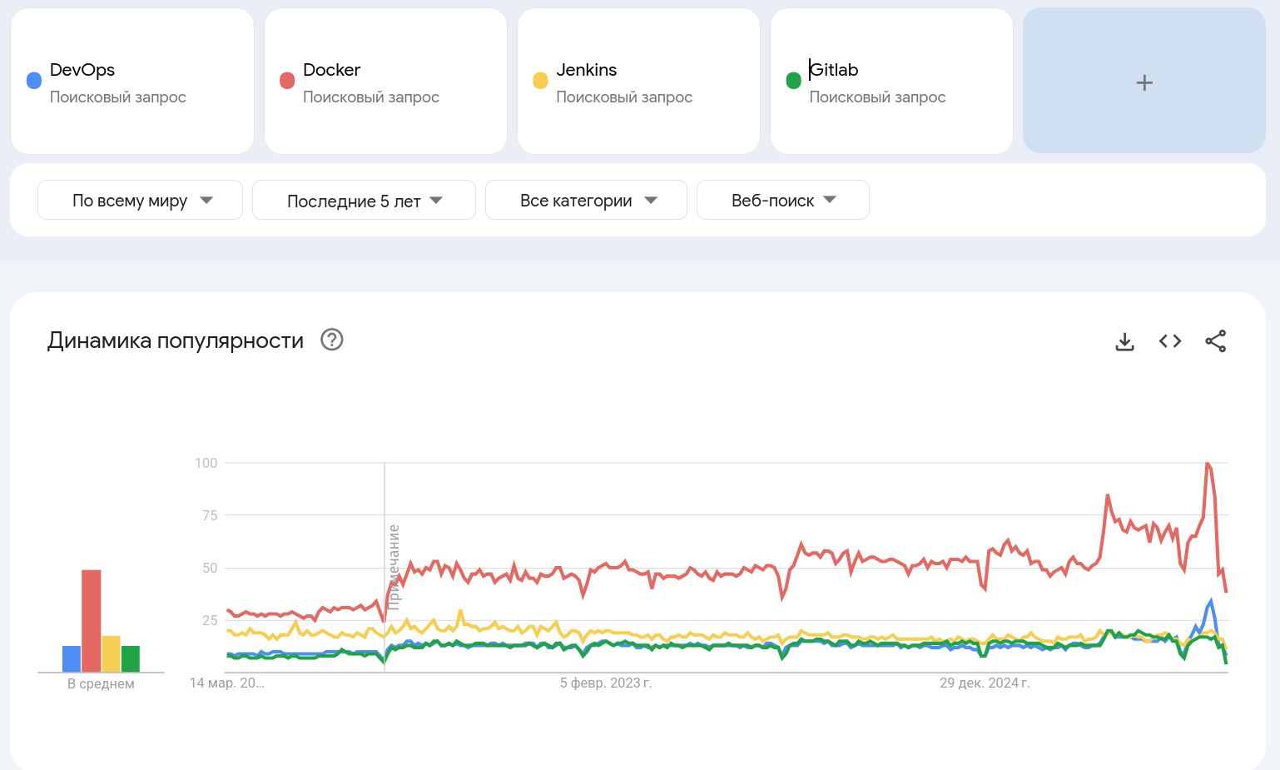
Рисунок 6. Сравнение графиков запросов инструментов DevOps

Из графиков видно, что существует корреляция между количеством запросов разных инструментов DevOps, Docker, как стандарт индустрии, является наиболее популярным запросом.
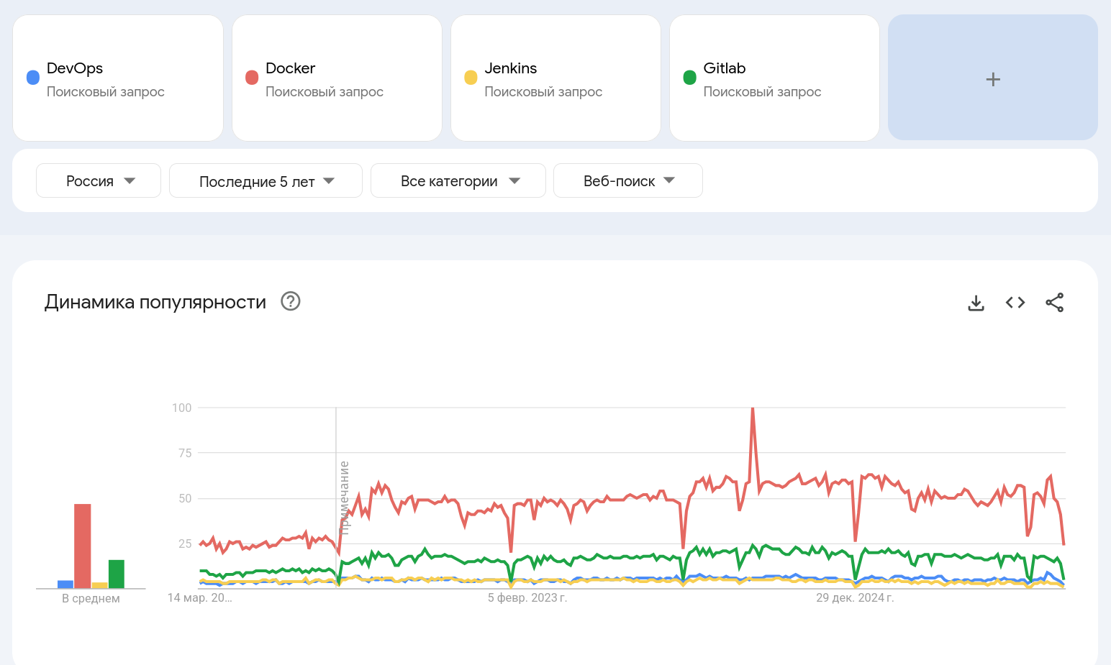
Рисунок 7. Сравнение графиков запросов инструментов DevOps в РФ
Ситуация с поисковой выдачей в РФ несколько отличается от мировой, предположу, что это может быть связано с меньшей внедренностью процессов в сфере IT в РФ.

- Изучение статистики по поисковым запросам при помощи инструмента Яндекс.Wordstat
В качестве следующего инструмента для анализа возьмем
Яндекс.Wordstat.

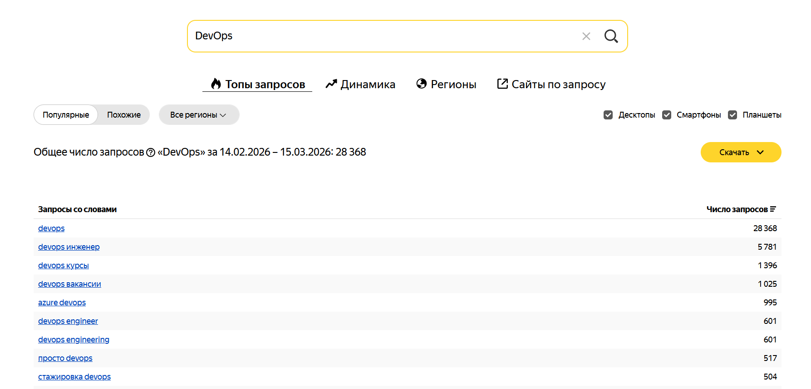
Рисунок 8. Иллюстрация запросов в Яндекс.Wordstat для всех устройств.

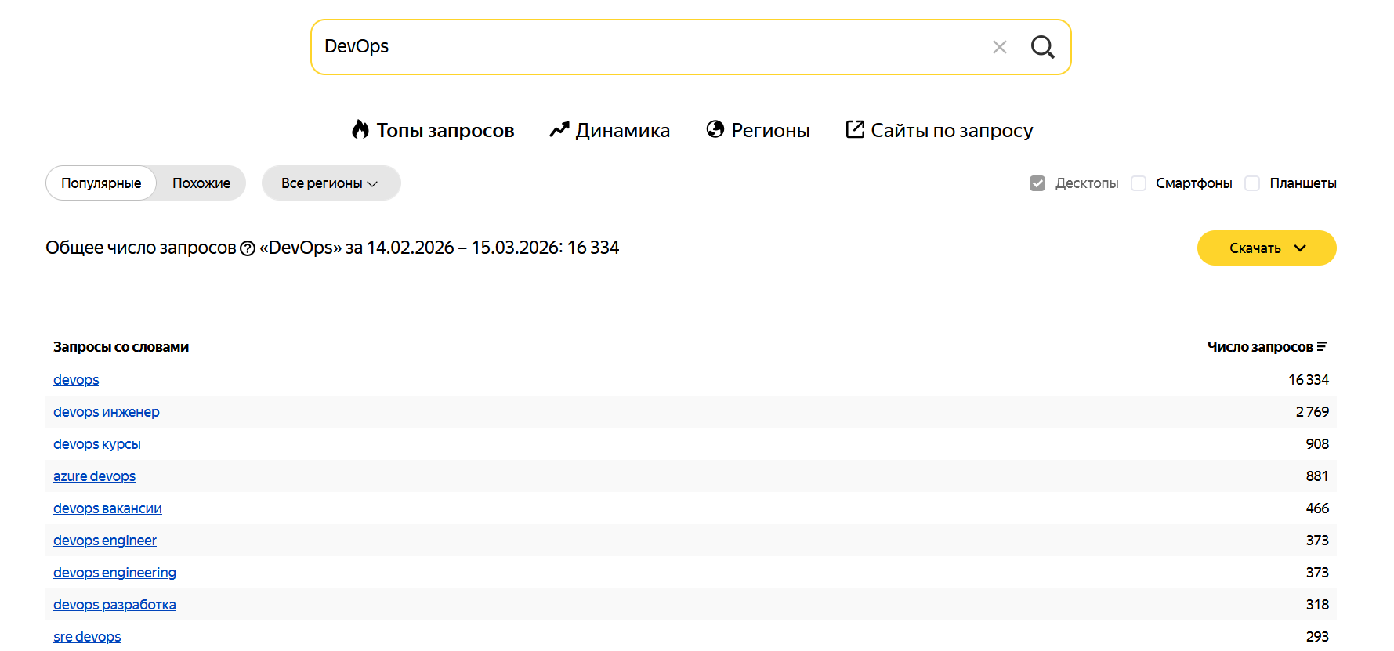
Рисунок 9. Иллюстрация запросов в Яндекс.Wordstat для ПК.
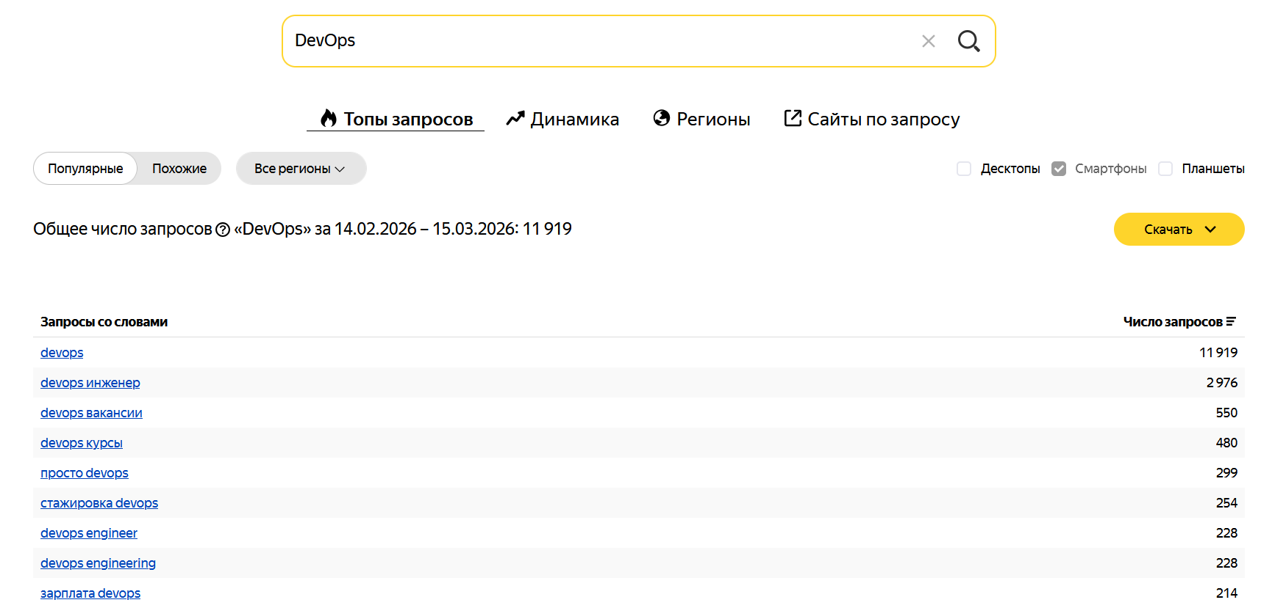
Рисунок 10. Иллюстрация запросов в Яндекс.Wordstat для мобильных устройств.
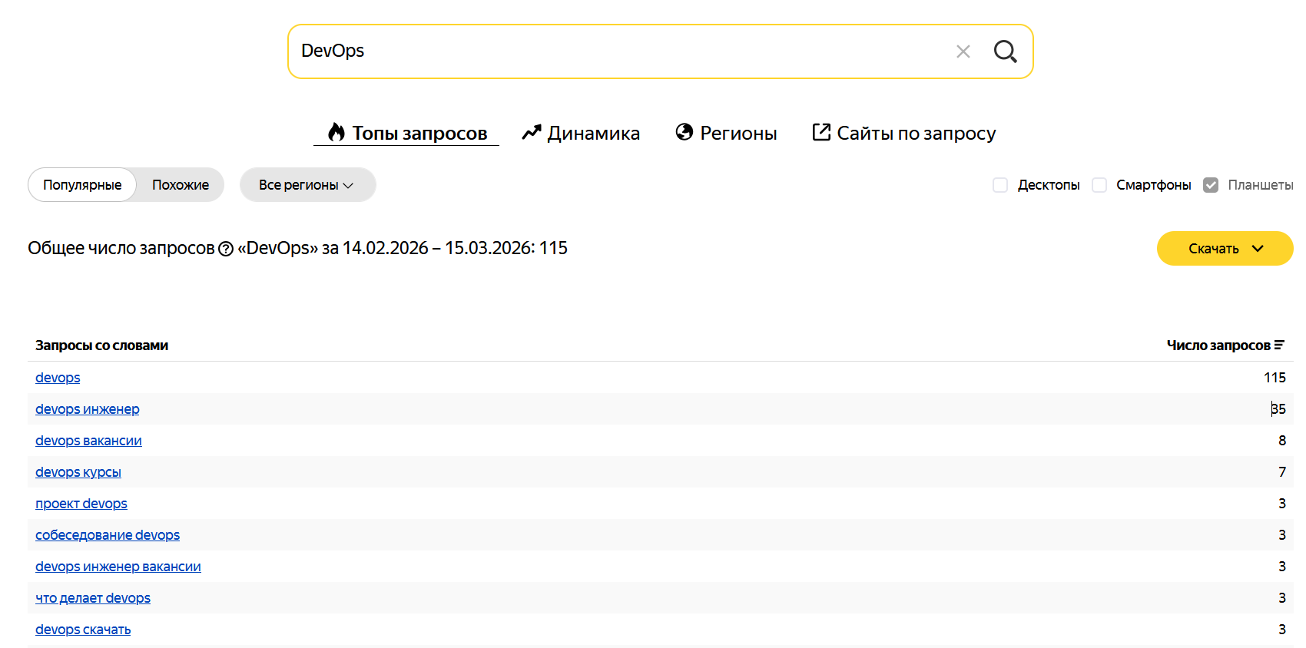
Рисунок 11. Иллюстрация запросов в Яндекс.Wordstat для планшетов.

Исходя из результатов можно сделать вывод о том, что тема
является довольно популярной. Зачастую пользователи обращаются с
таким запросом, используя десктопы и смартфоны, очень редко ищут с
планшетов.

Проведем аналогичное исследование для оставшихся запросов из дерева:
Запрос: Docker
Все устройства | 173 124
ПК (Десктопы) | 151 499
Мобильные устройства | 21 073
Планшеты | 551

Запрос: Jenkins
Все устройства | 12 873
ПК (Десктопы) | 8 792
Мобильные устройства | 3 934
Планшеты | 147

Запрос: Gitlab
Все устройства | 43 440
ПК (Десктопы) | 37 026
Мобильные устройства | 6 237
Планшеты | 176

Тенденция того, что большую часть запросов пользователи осуществляют с помощью декстопов сохраняется.

Рассмотрим статистику по регионам:
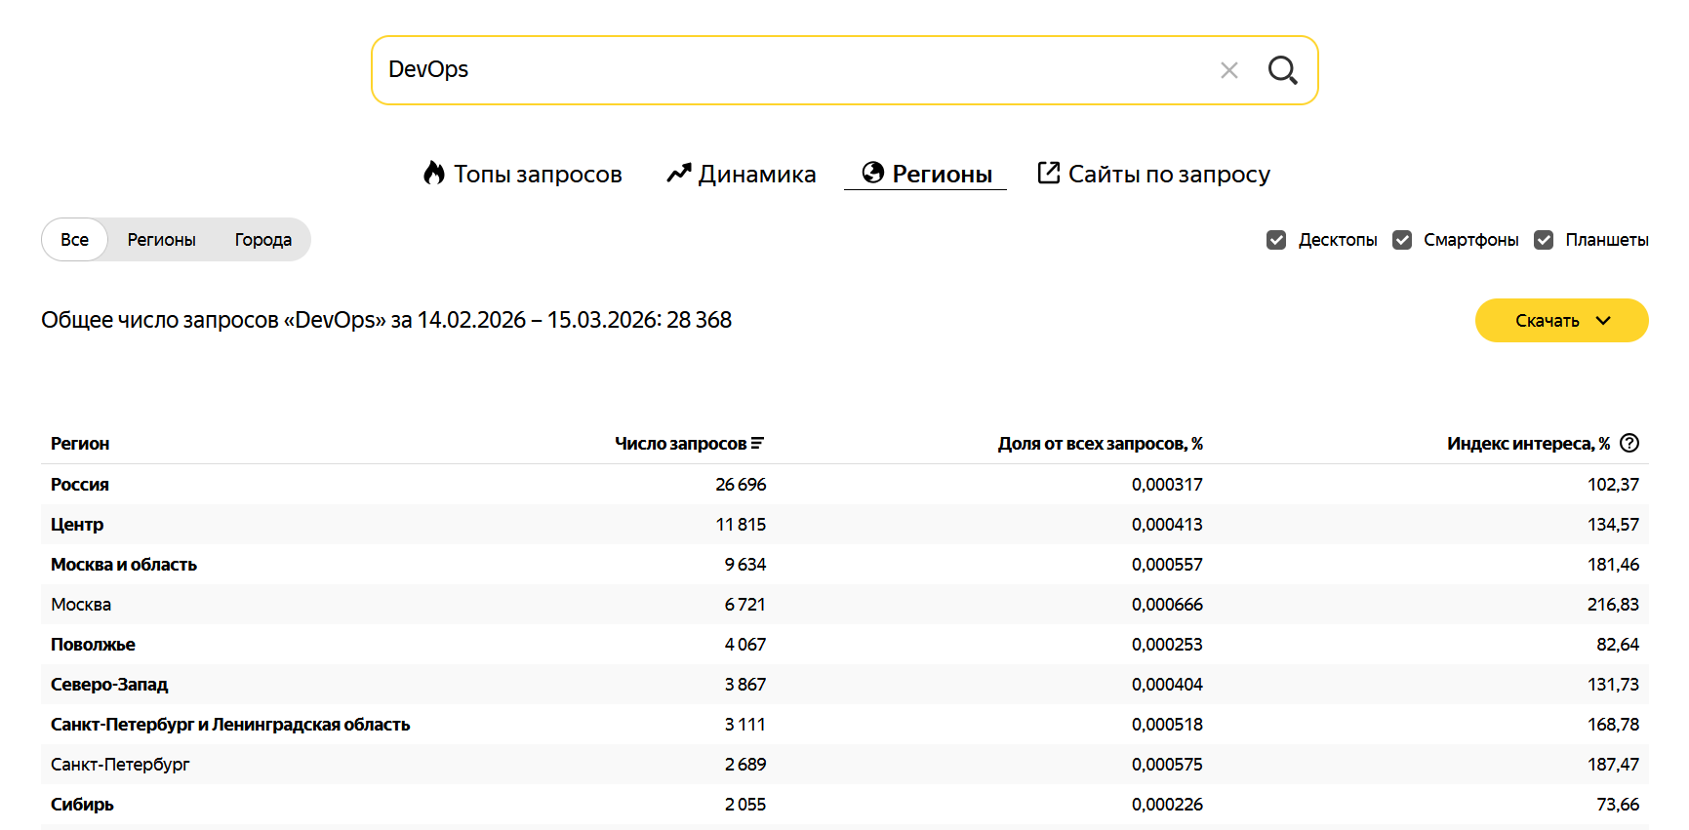
Рисунок 12. Иллюстрация запросов в Яндекс.Wordstat по регионам.

Наибольшее количество запросов выражено в столице, что объясняется геолокацией основных технологических компаний в этом регионе.
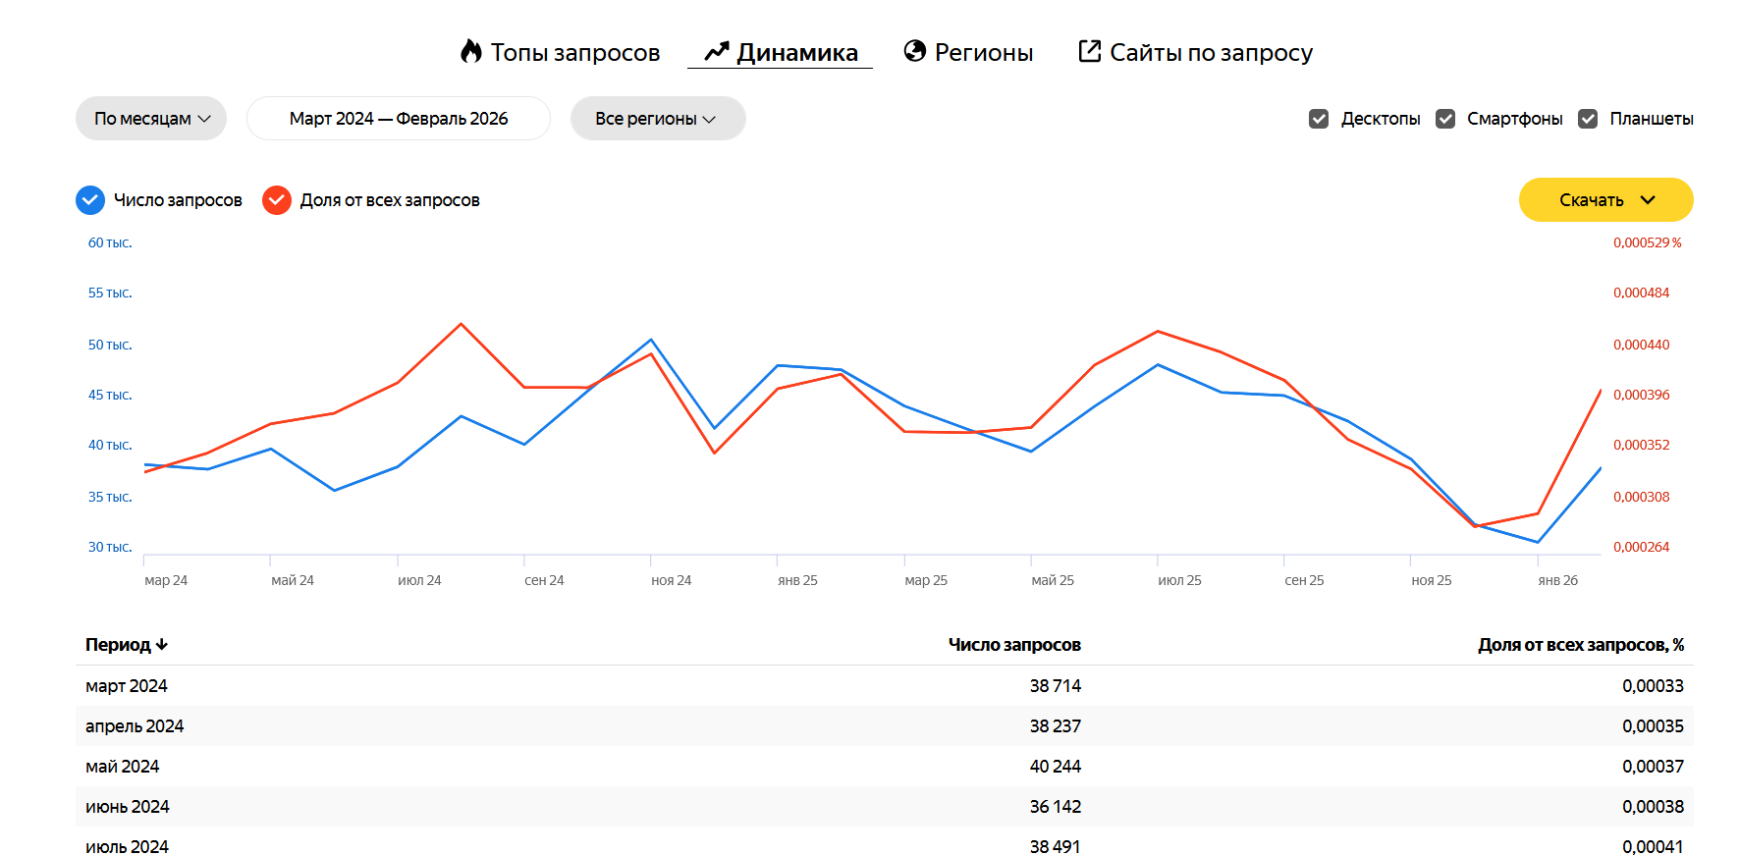
Рисунок 13. Иллюстрация динамики запросов в Яндекс.Wordstat для всех устройств
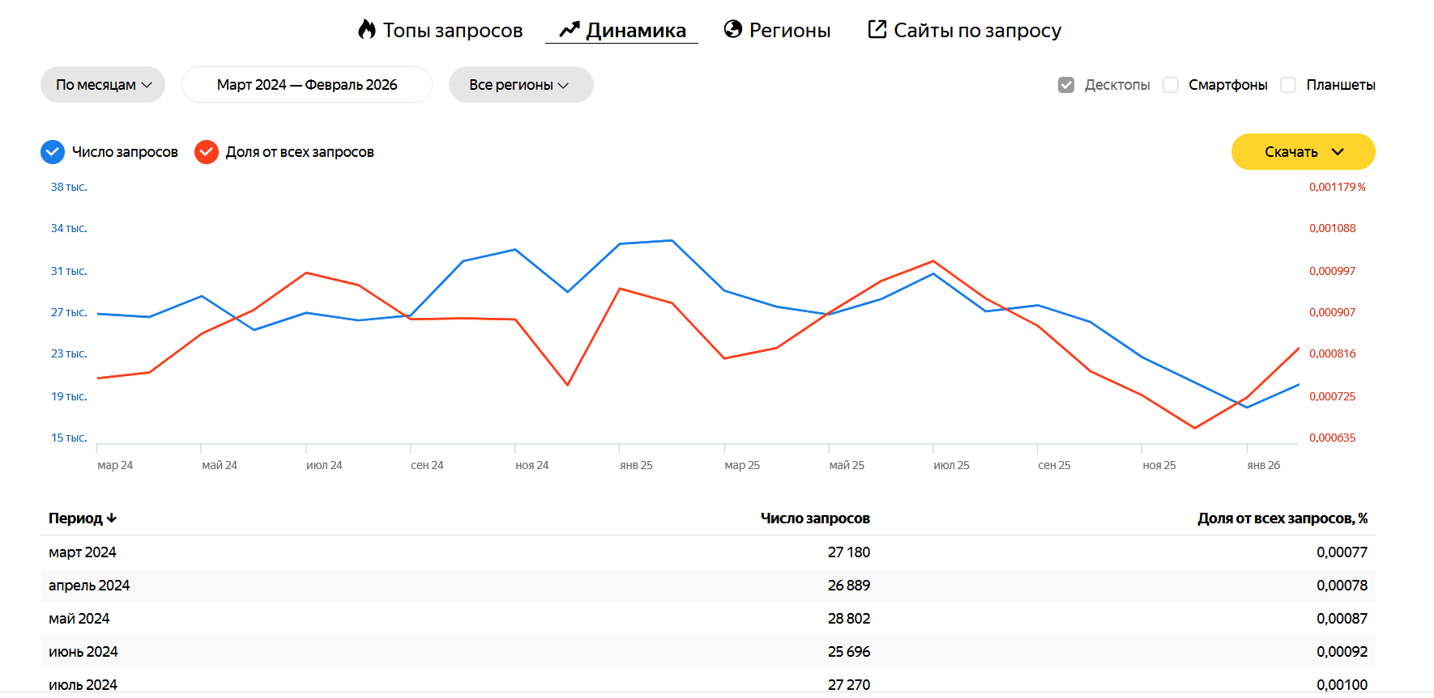
Рисунок 14. Иллюстрация динамики запросов в Яндекс.Wordstat для ПК

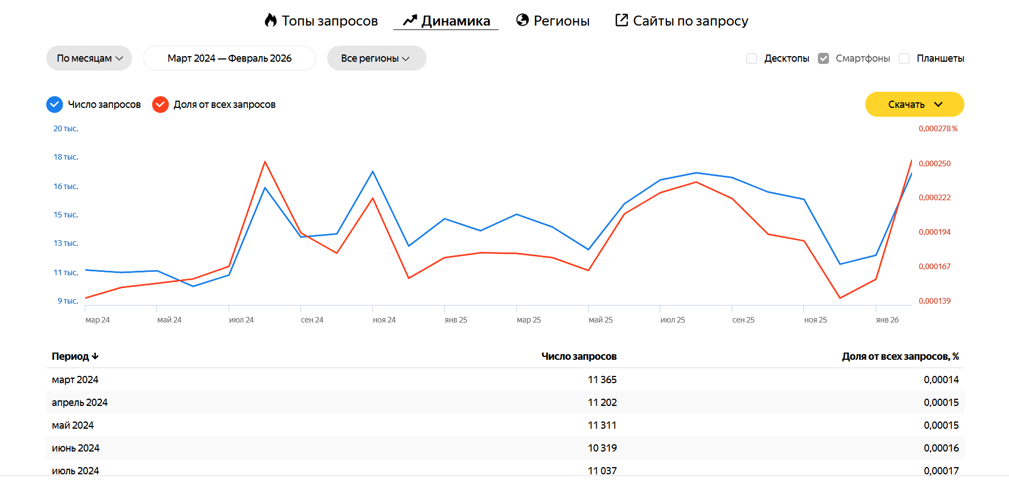
Рисунок 15. Иллюстрация динамики запросов в Яндекс.Wordstat для мобильных устройств.
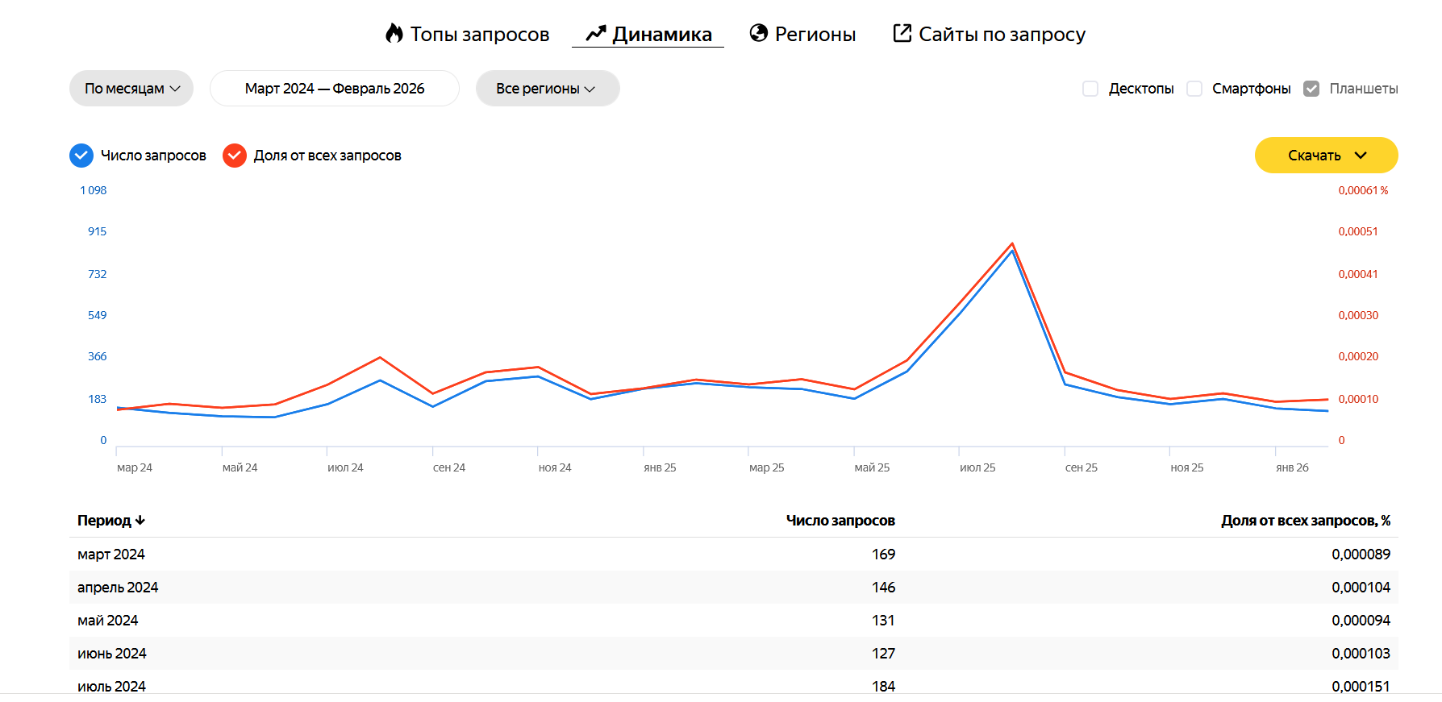
Рисунок 16. Иллюстрация динамики запросов в Яндекс.Wordstat для планшетов.

- Заключение

- В ходе выполнения лабораторной работы я ознакомился с инструментами Google.Trends и Яндекс.Wordstat. Было построено дерево запросов по теме DevOps и выполнен анализ трендов их популярности, включая оценку динамики и специфики использования различных устройств.

Полученные результаты анализа позволили сделать следующие выводы:

- Динамика интереса в Google.Trends: Анализ показал устойчивый рост интереса к методологии DevOps на протяжении всего исследуемого периода. Особо резкий скачок запросов зафиксирован в начале 2026 года, что подтверждает актуальность данных технологий.

- Популярность инструментов: Сравнение поисковых запросов выявило, что Docker является наиболее востребованным инструментом и фактическим стандартом индустрии. Также наблюдается корреляция между запросами различных инструментов экосистемы (Kubernetes, Jenkins, Gitlab CI).

- Региональные особенности: Исследование выявило различия в поисковой выдаче между РФ и остальным миром, что может быть связано с разной степенью внедрения IT-процессов. Внутри России наибольшая концентрация запросов сосредоточена в Москве, где локализованы основные технологические компании.

- Анализ типов устройств в Яндекс.Wordstat: Статистика подтвердила, что для поиска профессиональной информации пользователи чаще всего используют ПК (десктопы) и смартфоны, в то время как планшеты используются крайне редко. Например, для запроса «Docker» количество обращений с ПК (151 499) значительно превышает мобильный трафик (21 073).

